- 运输的作用是什么？属于什么行业？
- 航运企业的的主管部门有哪些？
- 航运的基本特点？

- 货物积载因素是什么？如何计算？
- 什么是自然减量/自然损耗？
- 航运时长按照运行组织方式分为什么？
- 运价对供需调节的关系是什么？P38
- 航运市场指数是什么？BDI是什么？
- 增值税是什么？
- 企业所得税是什么？
- 商船的主要技术特征都有什么？
- 试航速度，服务航速，平均营运速度都是什么？
- 排水量，满载排水量，空船排水量都是什么？他们之间的关系是什么？
- 什么是干舷？干舷越大会产生什么反应
- 船舶载重线标志如何计算？
- 舱容系数的定义以及货舱容积的定义是什么？
- 总吨净吨与载重量的区别？
- 用自己的语言区分不同船舶：件杂货运输船舶、集装箱船、干散货船、油轮、液化气运输船

- 最大的散货船代号是什么，载重吨是多少？
- 油轮的典型船型有哪些？对应的载重量是多少？
- 简单了解新船的产生与营运前的准备
- 有一个基本的判断，船员都是做什么的
- 大副、二副、三幅分别值班的时间是什么？
- 潮汐相关的只是要知道
- 富裕水深多少？
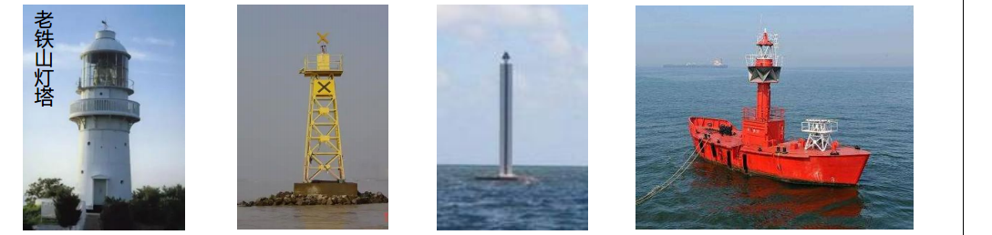
- 认出下列都是什么？

- 按照码头前沿的横截面形状分，码头都分为什么？
- 了解不同的装卸工艺。
- 船舶吨税是什么？按照什么来收？
- 了解港口经营服务项目
- 充分利用装载能力的措施有哪些？
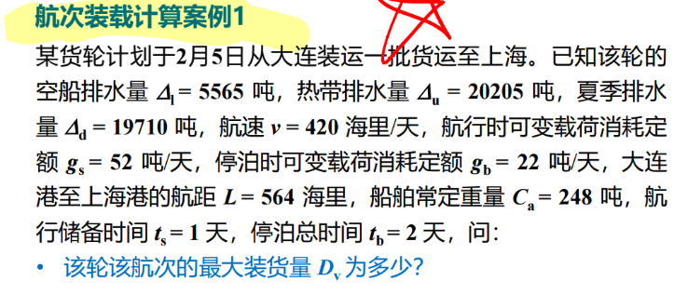
- 最大载重量的公式为？

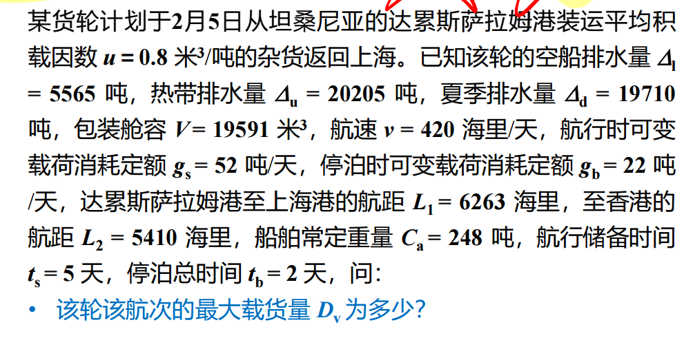

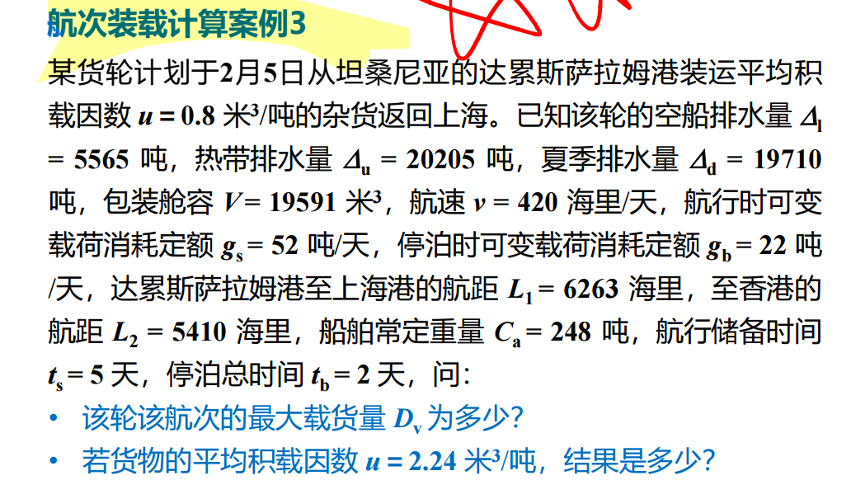

- 船舶运输成本构成？
- 航运企业主要资金流转图表？
- 船期、船期损失、船期经济性的定义是什么？
- 班轮运输的四固定有什么？班轮承载什么货物，有什么特点？
- 班轮经营管理的特点
- 准班率如何计算？
- 运输方向不平衡系数和运输时间不平衡系数公式分别是什么？值说明了什么？
- 要会设计船期表，同时会读船期表
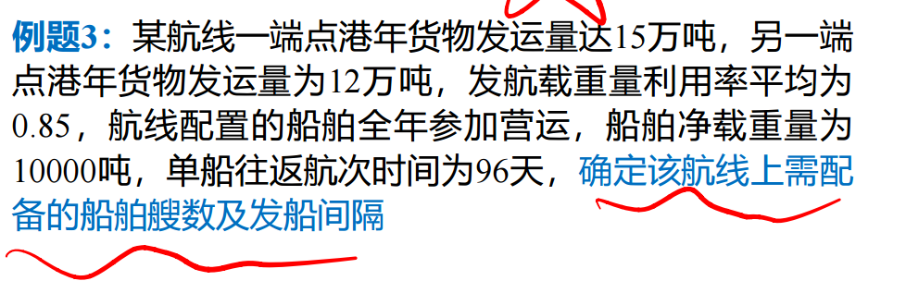

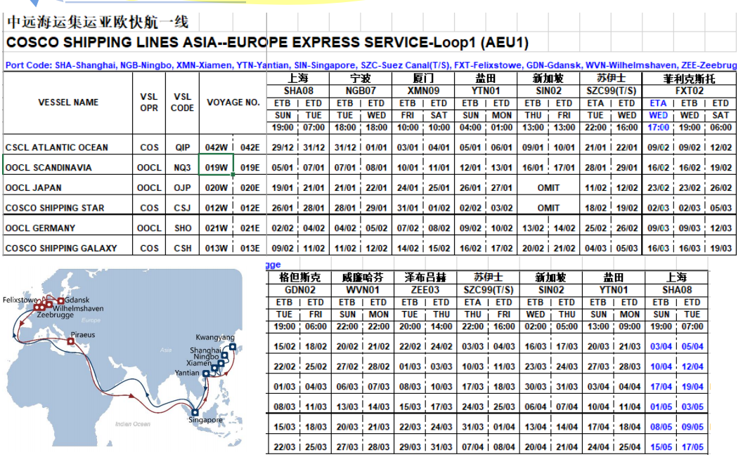

- 计算
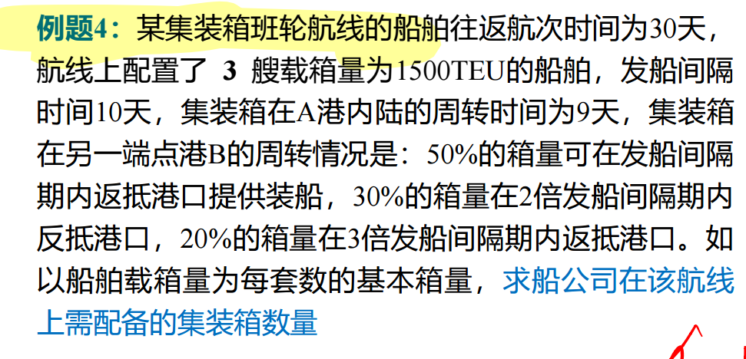

- 班轮运费的构成为？
- 计算
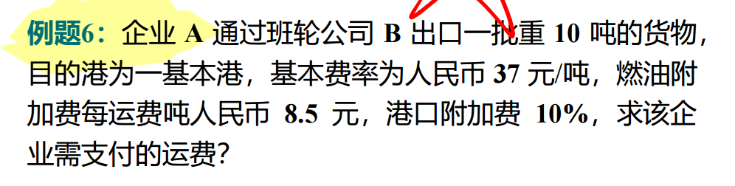

- 各种租船方式以及特征，关系，区别
- 航次估算的定义是什么？
- 计算
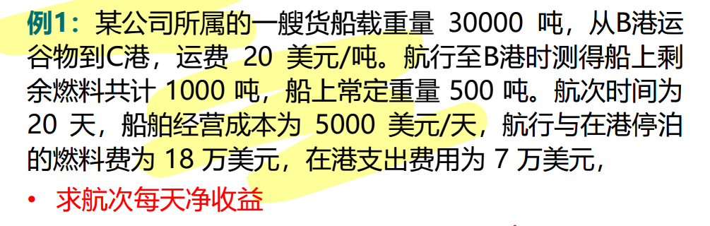

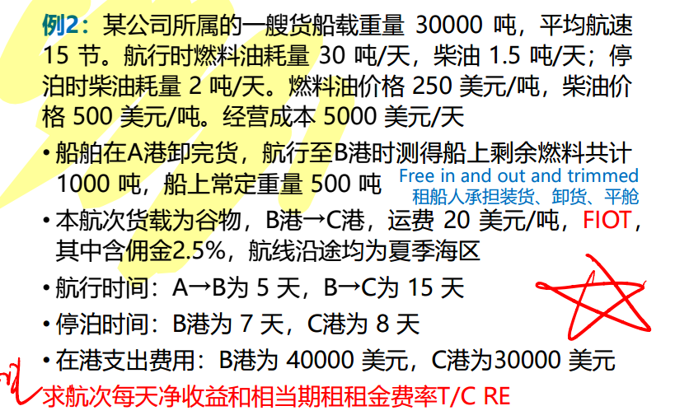

- 程租和期租分别是收取什么的？分别都覆盖了什么？
- 相当期租租金费率的定义是什么？
- 计算
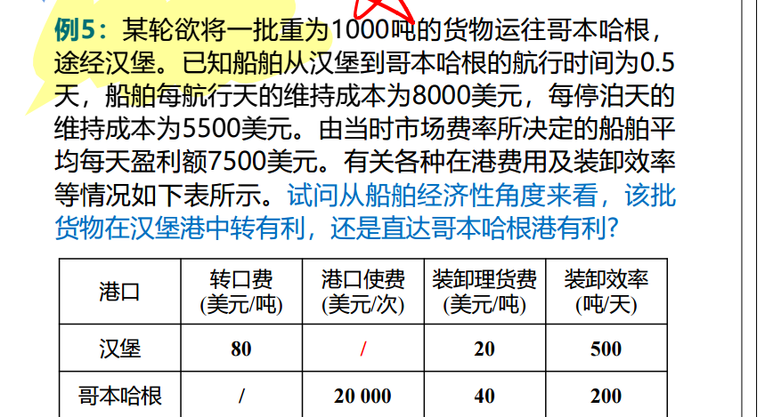
- 单行水道，单级船闸，多级船闸，双线单行水道分别怎么样发船效率最高？
- 船舶总时间分为什么？
- 营运率、航行率、平均航行速度
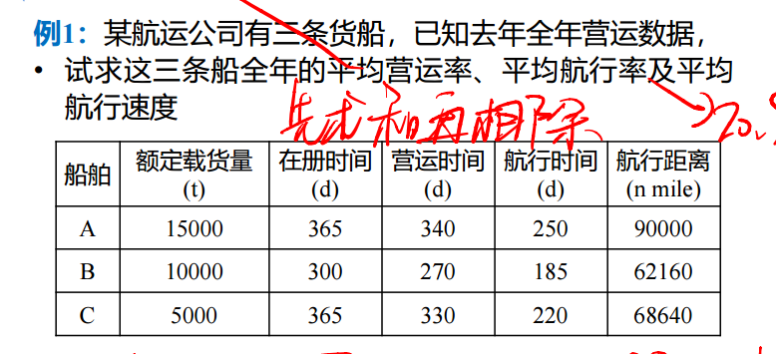
- 订购新船与购买二手船的优缺点？

